Nama : Mega Yanti
Nim : 20050501138
Prodi : Sistem Informasi
Semester : III (Tiga)
T Makul : Pemprograman Mobile

LANGKAH-LANGKAH MEMBUAT DESAIN FORM
Menggunakan Adobe XD

- FROM
Mengapa From Itu Penting?
Goal dari kebanyakan Website atau app adalah pengirim user menuju sebuah from,
entah itu from pembelian, from pendaftaran, maupun from kontak.

Selanjutnya Langkah-langkah Pembuatan:
- Buka Adobe Xd, Lalu pilih ukuran yang kalian inginkan, disini saya memilih WEB, Klik 2 kali kertas yang ingin di gunakan.
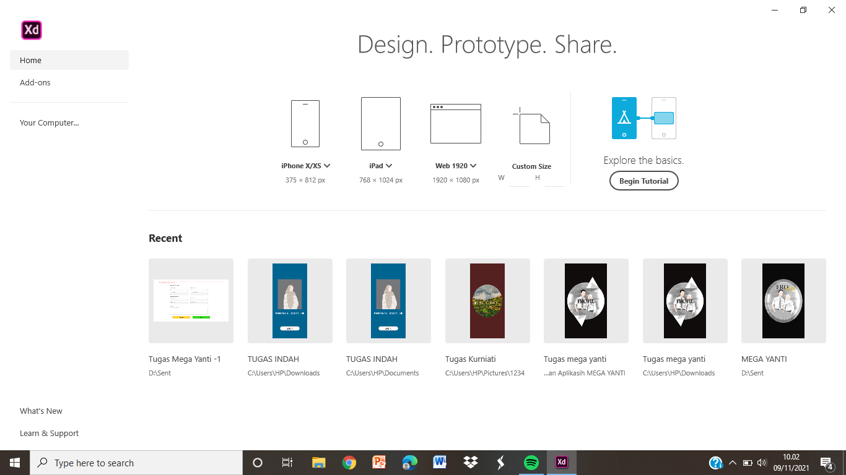

- Memberi nama File desain yang akan di kerjakan dengan mengklik dua kali di bagian pojok kiri atas lalu ganti nama file dengan desain Login.
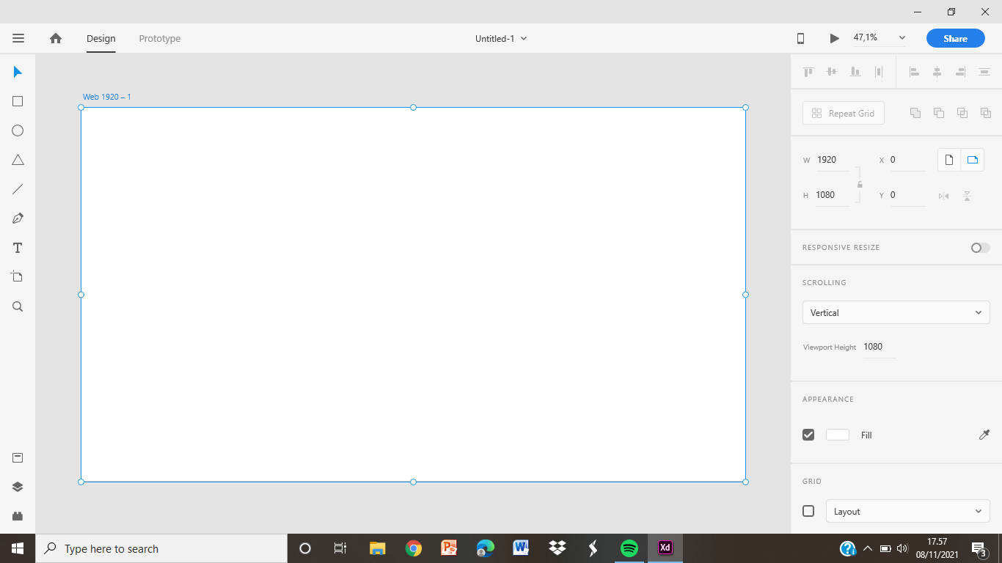

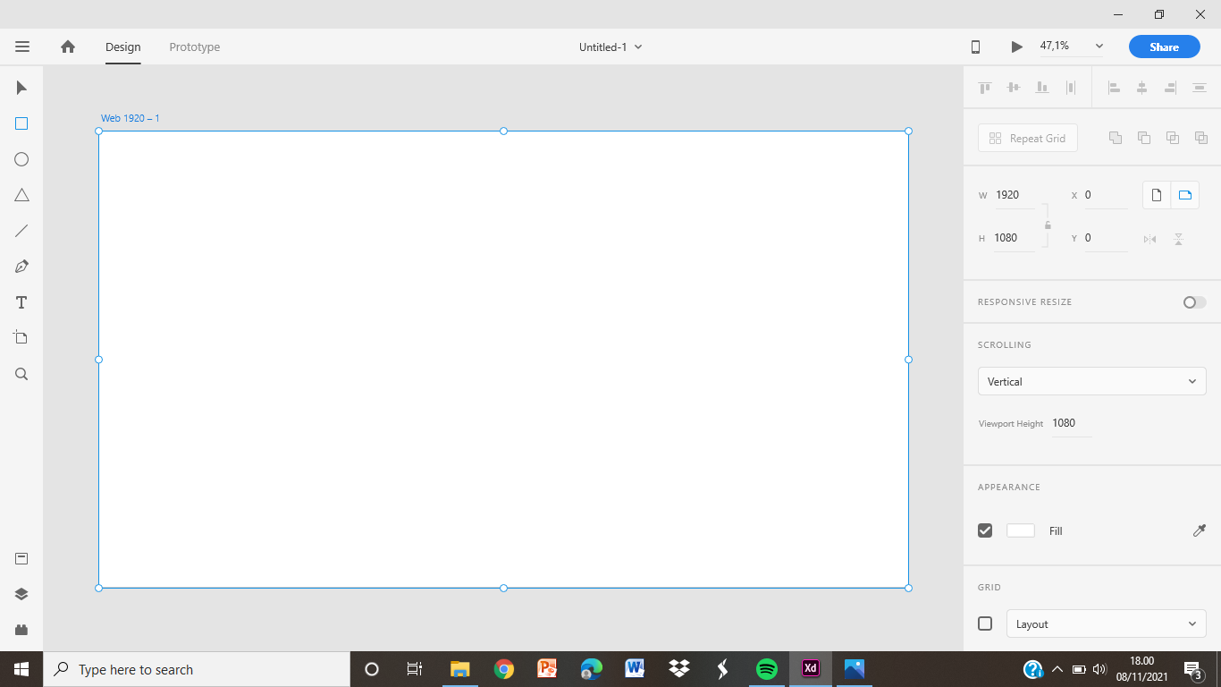
- Lalu Pilih Gambar Kotak Di Samping Kiri.

- Klik kiri dan tarik kotak yang mau di buat Desain sesuai ukuran yang di butuhkan, seperti gambar di bawa ini.
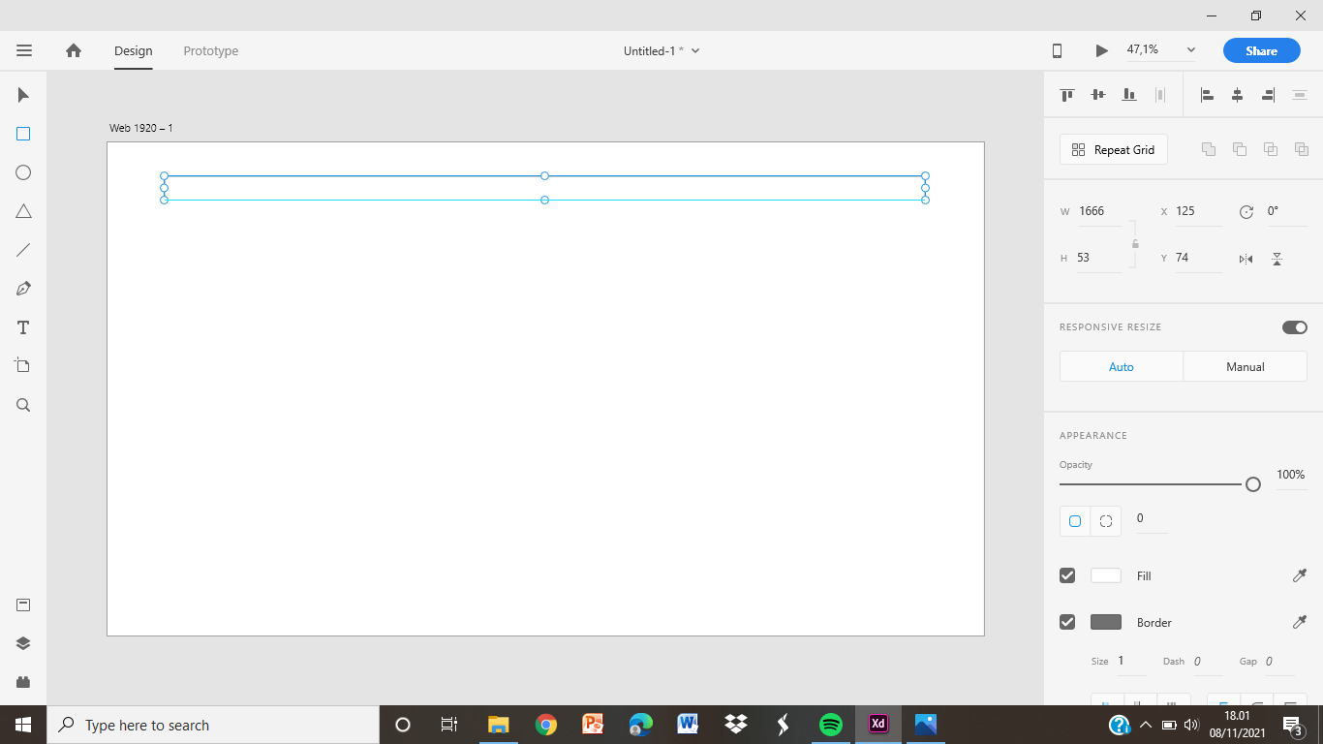

- Selanjutnya kita lakukan hal yg sama untuk membuat kotak baru.
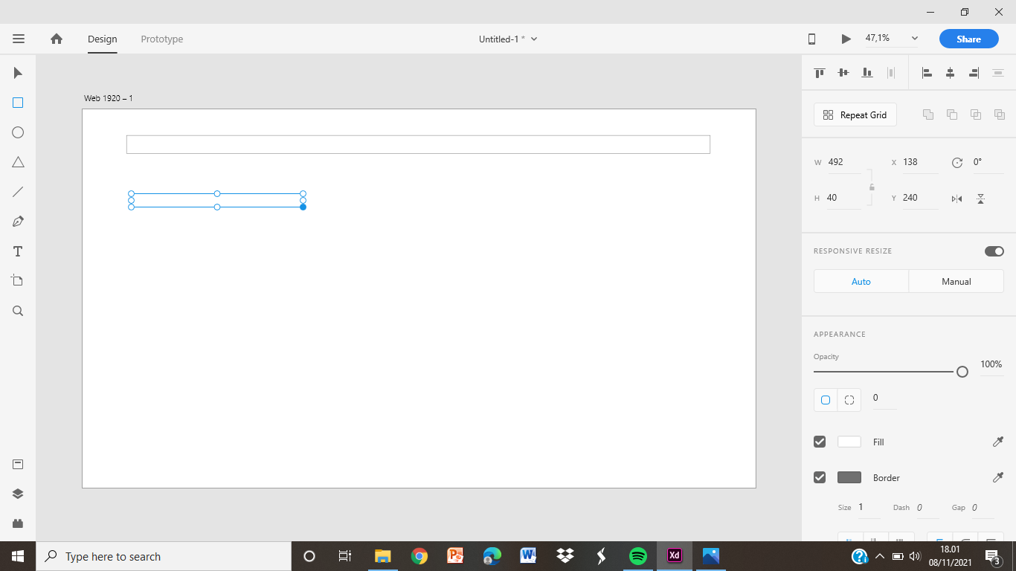

- Lalu kita buat kotak sebanyak 9 kotak yg satunya kita buat yg agak lebih besar dari yang lain dengan cara copas/duplikat pada kotak pertama.
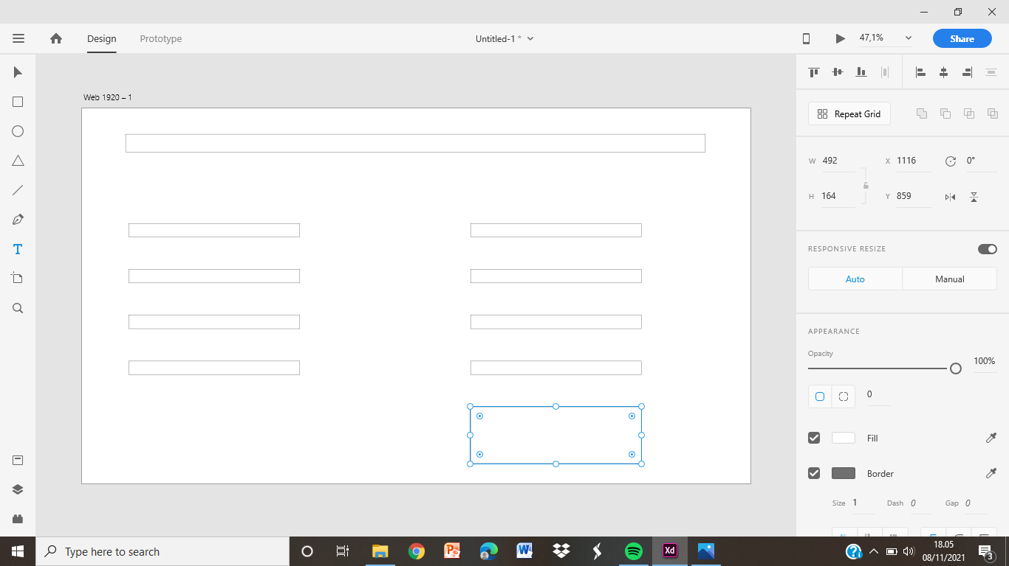

- Jika kolomnya sudah tersedia langkah selanjutnya kita rapikan kolom tersebut dan berikan tulisan/perintah2 yang ingin di sediakan.
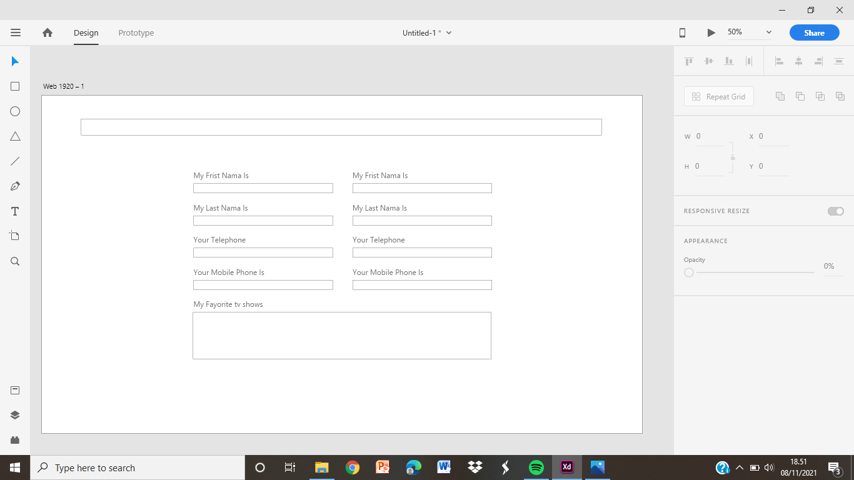

- Jika sdah, kita buat kolom kotak lagi untuk Censel dan OK. Lalu berikan warna pada kolom tersebut.
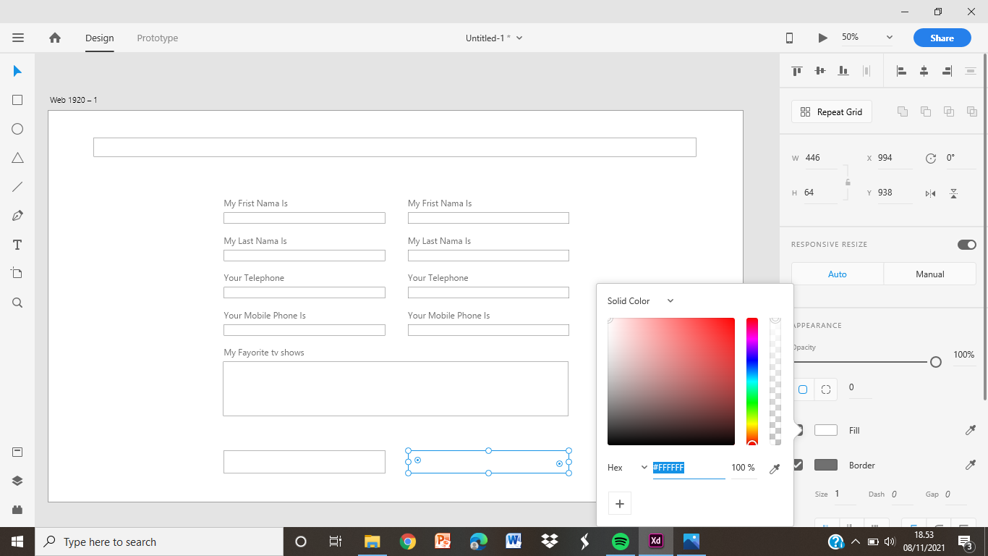

- Pemberian warna harus berbeda agar terlihat menarik,seperti gambar di bawa ini.
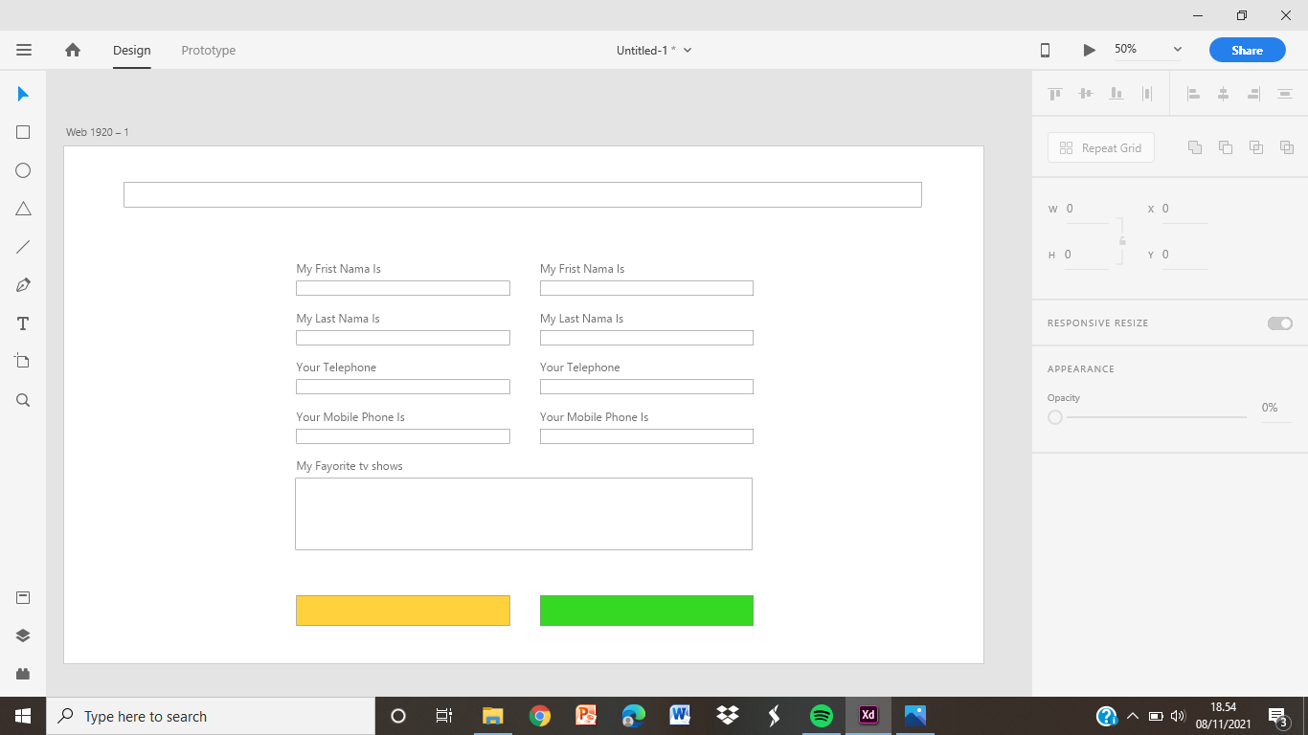

- Selanjutnya kolom yg pertama kita berikan warna merah,tetapi hanya garisnya saja.
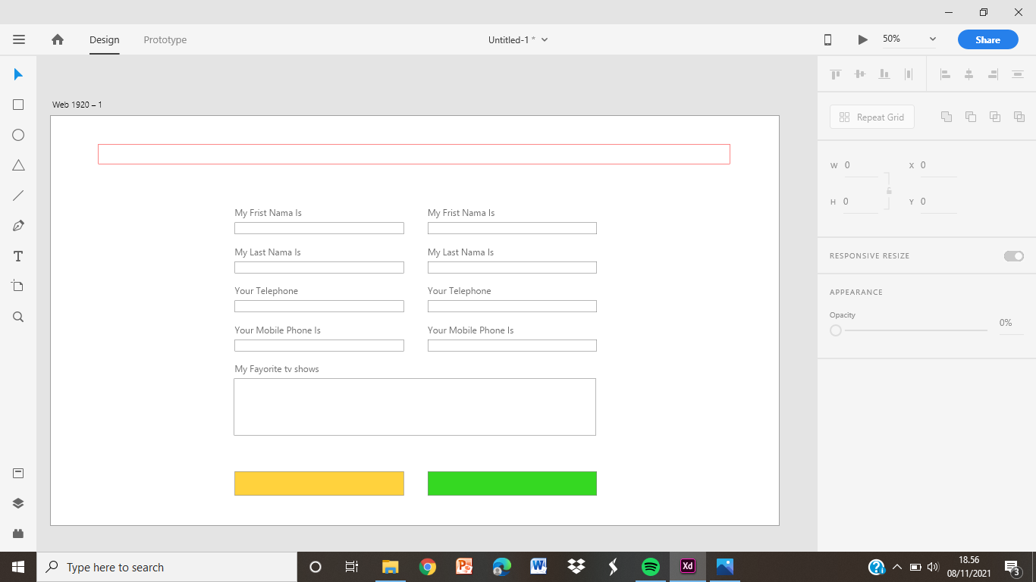

- Selanjutnya kita ubah ukuran kotak yg sudah kita sediakan,Dengan cara kotak yang sudah ada kita blo semua kecuali kotak yang besar, ukuran yg kita gunakan yaitu H 45.
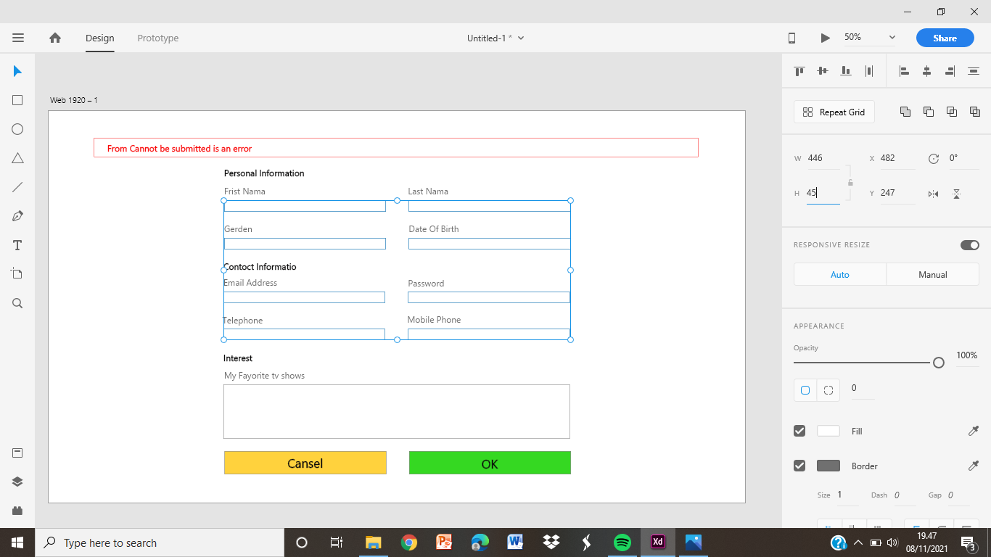

- Jika sudah melakukan hal yang di atas gambarnya akan seperti ini
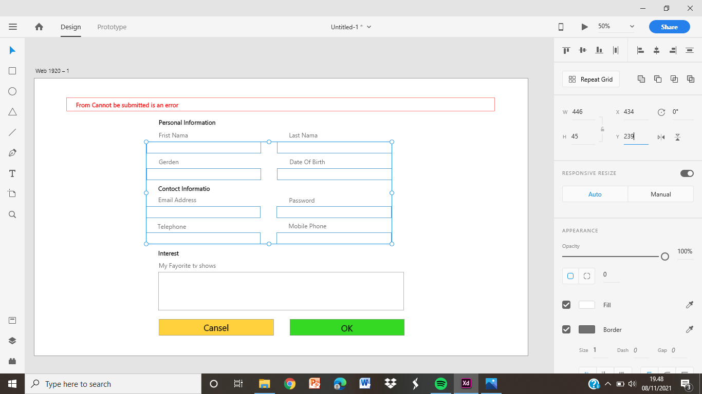

- Selanjutnya kita beri warna pada kotak tersebut,Disini tergantu selera anda,tapi saya gunakan warna yang agak gelap yaitu Abu-abu.Tapi terlebih dahulu kita blok pada kotak
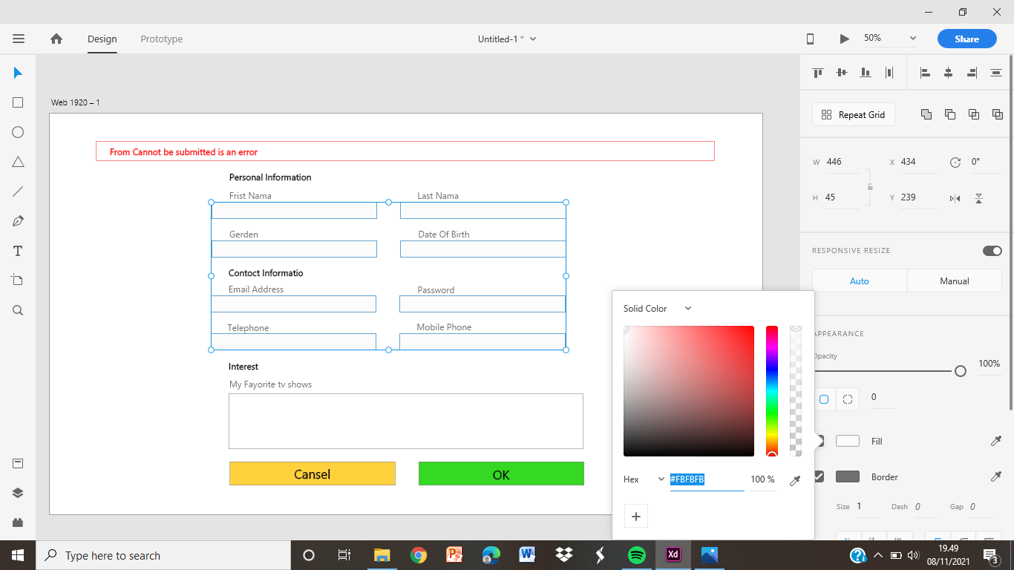

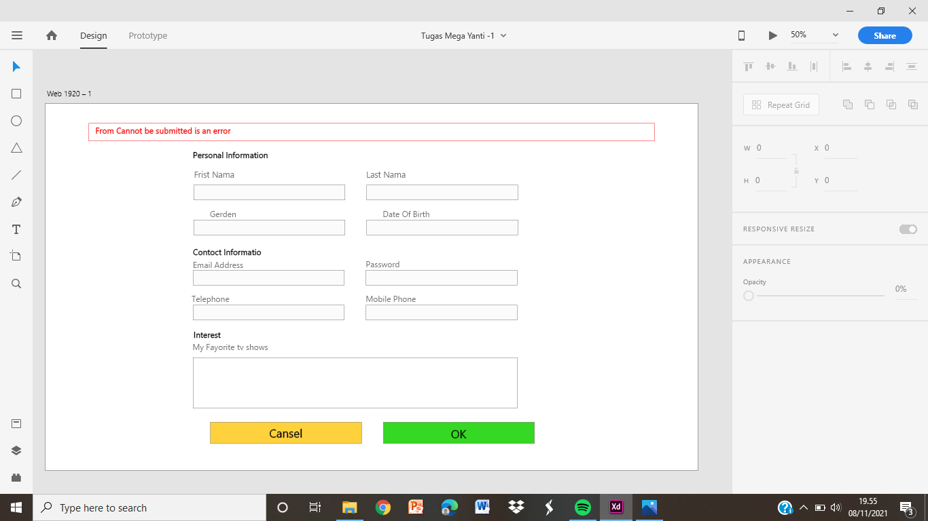
- Jika sudah gambarnya akan seperti ini.

- Mungkin Ini saja yang dapat saya jelaskan tata cara desain From,jika ingin menambahkan gambar mungkin lebih bagus lagi,saya disini tdak menambahkan apa2 karena saya masih dalam proses pembelajaran dan leptop kurang meyakinkan untuk lebih mempercantik lagi jika ada kekurangan atau kurang berkesan mohon di maklumi.

